ТЕХНИЧЕСКОЕ ЗАДАНИЕ
на поставку кухонного инвентаря для нужд АСУСО «Крутинский ДИ»

№ | ОКПД 2/ Наименование | П/О | Технические характеристики | Единицы измере-ния | Количество, цена |  | Страна происхо-ждения товара
1 | 2 | 3 | 4 | 5 | 6 | 7
1 | Кружка  22.29.23.110 | О | Кружка, объем не более 250 мл +/- 5%  Примерные размеры 75х75х85 мм  Изготовлена из цветного пищевого пластика и предназначена для холодной и горячей пищи.  Выдерживает температурный режим в пределах от -25 до +110°C  Назначение: пищевое  Тематика: однотонная  Текстура: гладкая  Крышка: нет  Вид примерно:   | шт. | 300,00
2 | Таз  22.29.23.110 | О | Вместимость: 10 л  Размеры 310х310х140 мм или похожие параметры  Материал: пластик  Крышка: наличие  Цвет: прозрачный  Назначение: пищевое  Вид примерно:  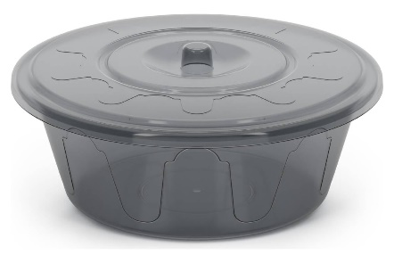 | шт. | 10,00
3 | Ведро пищевое пластмассовое  22.29.23.110 | О | Вместимость: 12 л  Материал: полиэтилен  Крышка: наличие  Назначение: пищевое  Вид примерно:  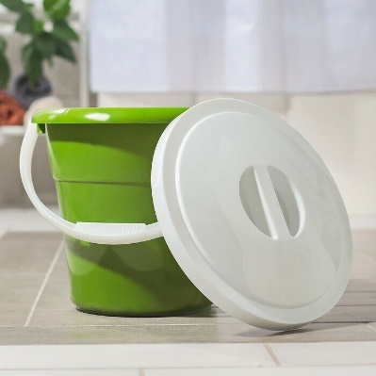 | шт. | 10,00
4 | Кастрюля 3 л  25.99.12.112 | О | Вместимость: 3 л  Материал: нержавеющая сталь.  Характеристики не хуже:  Диаметр: 200 мм  Высота: 120 мм  Ручки: металлические  Крышка: металлическая  Внешняя полировка: зеркальная  Дополнительные характеристики:  Толщина стенок 0,6 мм  Толщина дна 3 мм  Тип дна: многослойное  Назначение: пищевое  Вид примерно:  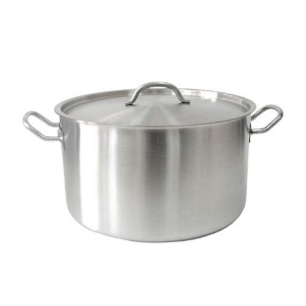 | шт. | 6,00
5 | Кастрюля 4 л  25.99.12.112 | О | Вместимость: 4 л  Материал: нержавеющая сталь.  Характеристики не хуже:  Диаметр: 220 мм  Высота: 125 мм  Ручки: металлические  Крышка: металлическая  Внешняя полировка: зеркальная  Дополнительные характеристики:  Толщина стенок 0,6 мм  Тип дна: многослойное  Назначение: пищевое  Вид примерно: | шт. | 5,00
6 | Кастрюля 7 л  25.99.12.112 | О | Вместимость: 7 л  Материал: нержавеющая сталь.  Характеристики не хуже:  Диаметр: 260 мм  Высота: 150 мм  Ручки: металлические  Крышка: металлическая  Внешняя полировка: зеркальная  Дополнительные характеристики:  Толщина стенок 0,6 мм  Толщина дна 3 мм  Тип дна: многослойное  Назначение: пищевое  Вид примерно: | шт. | 6,00
7 | Кастрюля 50 л  25.99.12.112 | О | Вместимость: 50 л  Материал: нержавеющая сталь  Характеристики не хуже:  Диаметр: 400 мм  Высота: 400 мм  Ручки: металлические  Крышка: металлическая  Внешняя полировка: зеркальная  Дополнительные характеристики:  Толщина стенок 0,95 мм  Толщина дна 5 мм  Тип дна: многослойное  Назначение: пищевое  Вид примерно:  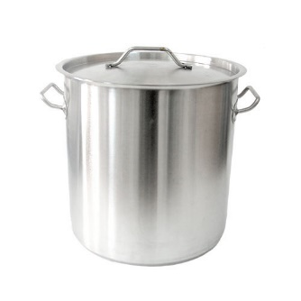 | шт. | 2,00
8 | Ковш  22.29.23.110 | О | Вместимость: 2 л  Материал: пищевой полипропилен  Примерный размер: 350х140х170 мм  Назначение: пищевое  Вид примерно:  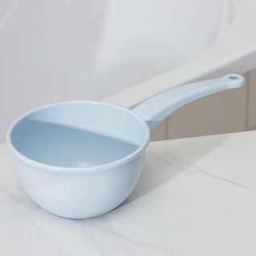 | шт. | 6,00
9 | Ведро пищевое из нержавеющей стали  25.99.12.112 | О | Вместимость: 10 л  Материал: Нержавеющая сталь  Особенности: с меркой  Толщина стали не менее 0,45 мм  Крышка: металлическая  Назначение: пищевое  Вид примерно:  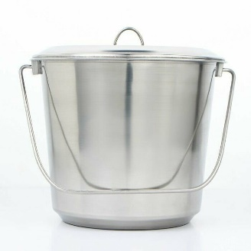 | шт. | 4,00
10 | Доска разделочная  16.29.12.000 | П | Материал: бамбук  Форма: прямоугольник  Особенности: двусторонняя  Размеры 450х250х20 мм или похожие  Назначение: пищевое  Вид примерно:  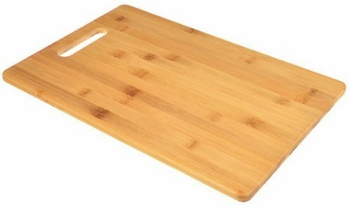 | шт. | 13,00
11 | Бак для мусора  22.23.13.110 | П | Вместимость: 50 л  Материал: пластик  Крышка: наличие  Назначение: для мусора  Вид примерно:  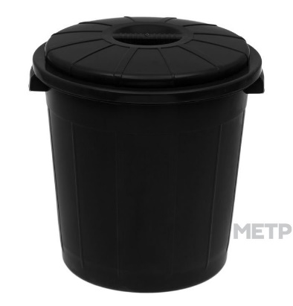 | шт. | 6,00
12 | Тарелка первые блюда  22.29.23.110 | О | Объем не более 700 мл +/- 5%  Примерные размеры 200х180х40 мм  Изготовлена из цветного пищевого пластика и предназначена для холодной и горячей пищи.  Выдерживает температурный режим в пределах от -25 до +110°C  Назначение: пищевое  Тематика: однотонная  Текстура: гладкая  Крышка: нет  Вид примерно:   | шт. | 220,00
13 | Тарелка вторые блюда  22.29.23.110 | О | Объем не более 700 мл +/- 5%  Примерные размеры 215 х 215 х 40 мм  Изготовлена из цветного пищевого пластика и предназначена для холодной и горячей пищи.  Выдерживает температурный режим в пределах от -25 до +110°C  Назначение: пищевое  Тематика: однотонная  Текстура: гладкая  Крышка: нет  Вид примерно:  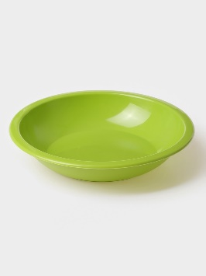 | шт. | 220,00
14 | Открывашка  25.99.12.112 | О | Конструкция: классическая «козья ножка»: металлическая часть с режущей кромкой и полукруглой выемкой для фиксации на краю банки с дополнительной открывалкой для бутылок и банок  Материал: Нержавеющая сталь  Материал ручки: Дерево  Толщина металла примерно 1,5 мм  Длина: примерно 15–17,5 см  Открывашка должна выдерживать ежедневное использование и не деформироваться  Вид примерно:  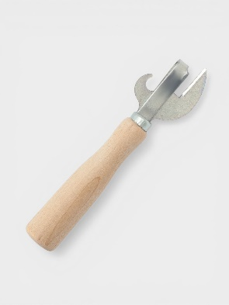 | шт. | 6,0
15 | Венчик  25.99.12.112 | О | Материал: Нержавеющая сталь  Материал ручки: Нержавеющая сталь  Дополнительные характеристики: с петлей для подвешивания  Длина примерно 29 см  Ширина 7 см  Вид примерно:  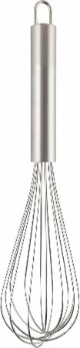 | шт. | 3,0
16 | Сковорода-блинница  25.99.12.130 | П | Диаметр сковороды 24 см  Толщина стенок: 6 мм  Форма: круглая  Материал изготовления: алюминий  Вид металла: литой  Антипригарное покрытие: есть  Крышка: нет  Материал ручки: термостойкий пластик  Съемная ручка: нет  Совместимые плиты: газовые плиты, электрические плиты  Вид примерно:  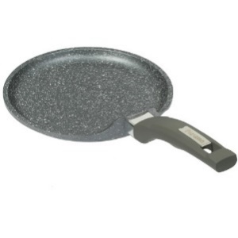 | шт. | 2,0
17 | Хлебница  22.29.23.110 | О | Примерные размеры 300х210х13 мм  Материал: пластик  Крышка: наличие  Назначение: пищевое  Вид примерно:  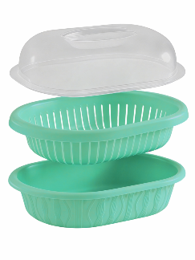 | шт. | 25,0
18 | Корзина 30 л  22.29.23.110 | О | Вместимость: 30 л  Размеры 400х300х23 мм или похожие параметры  Материал: пластик  Крышка: наличие  Назначение: пищевое  Дополнительные характеристики: с ручками  Вид примерно:  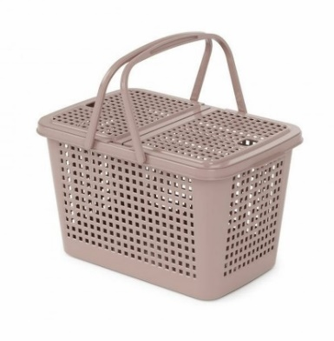 | шт. | 2,0

В случае, если в документации (в каком-либо документе, входящем в состав документации, прикрепленном отдельным файлом к документации) имеются указания на знаки обслуживания, фирменные и торговые наименования, патенты, полезные модели, промышленные образцы, указания на товарный знак, наименование места происхождения товара или наименование производителя, то такие указания следует читать «знаки обслуживания или эквивалент», «фирменные наименования или эквивалент», «торговые наименования или эквивалент», «патенты или эквивалент», «полезные модели или эквивалент», «промышленные образцы или эквивалент», «товарный знак или эквивалент», «наименование места происхождения товара или эквивалент», «наименование производителя или эквивалент».

№ п/п | Наименование показателя | Описание, значение
1 | Требования к упаковке товара | Безопасность товара должна соответствовать требованиям законодательства РФ
2 | Требования к качеству товара сертификации | Поставляемый товар должен соответствовать обязательным требованиям к его качеству и безопасности, предусмотренным для товара данного рода действующим законодательством Российской Федерации, иными правовыми актами органов государственной власти Российской Федерации. Поставщик гарантирует Заказчику соответствие качества поставляемого им товара стандартам и требованиям, предъявляемым к продукции данного рода. Поставщик должен представить заверенные в установленном порядке копии действующих сертификатов соответствия и деклараций о соответствии требованиям нормативных документов на поставляемые товары (Постановление Правительства Российской Федерации от 01.12.2009 г. № 982 «Об утверждении единого перечня продукции, подлежащий обязательной сертификации, и единого перечня продукции, подтверждение соответствия которой осуществляется в форме принятия декларации о соответствии»). Требования к качеству товара устанавливаются в соответствии с действующим законодательством Российской Федерации. Поставщик гарантирует качество и безопасность поставляемого товара в соответствии с действующими стандартами, ГОСТ, ТУ завода-изготовителя, действующими на момент поставки товара. Поставляемый товар должен являться новым (ранее не находившимся в использовании у поставщика и (или) у третьих лиц). В случае обнаружения Заказчиком некачественного Товара, признанного таковым в установленном порядке, Поставщик обязан произвести его замену в течении 5 календарных дней со дня уведомления Заказчиком

Закупка попадает под ограничения, преимущества и запреты допуска согласно Постановлению Правительства Российской Федерации от 23.12.2024 г. № 1875 «О мерах по предоставлению национального режима при осуществлении закупок товаров, работ, услуг для обеспечения государственных и муниципальных нужд, закупок товаров, работ, услуг отдельными видами юридических лиц».
«Пояснение для потенциальных поставщиков»
Столбец № 3 буквы П, О, З:
П - Преимущества товарам Российского происхождения = ЕАЭС (В ЕАЭС входят пять стран: Россия, Белоруссия, Армения, Казахстан и Киргизия) 15%;
О - Ограничения на иностранные товары, работы, услуги (Если установлено ограничение, импортную продукцию нельзя приобрести, если в тендере присутствует заявка с российским товаром, который соответствует условиям закупки. Если объект закупки включает два и более товара, то «иностранной» считают заявку хотя бы с одним импортным товаром) в некоторых случаях Заказчик может потребовать подтверждение происхождения товара;
З - Запрет на приобретение иностранных товаров и услуг (Заказчики могут приобрести только российскую продукцию из перечня данного постановления), в данной закупке не применяется согласно пп. «и» п.5.
2. Место, условия и сроки поставки товаров.
Условия поставки (доставки): Товар должен быть упакован в тару, обеспечивающую его сохранность при перевозке и хранении. Поставщик обязан обеспечить надлежащую упаковку Товара способную предотвратить его повреждение (порчу) во время перевозки к конечному пункту и хранения до момента передачи Товара Заказчику.
Транспортировка и погрузка-разгрузка осуществляется силами Поставщика.
Место поставки товара: Омская область, р.п. Крутинка, ул. Красный Путь, д. 196.
Срок поставки: в течении 20 календарных дней с даты заключения договора, поставка товара осуществляется в рабочие дни с понедельника по пятницу с 8:30 до 16:30.
Гарантийные обязательства: Поставщик гарантирует соответствие товара всем требованиям стандартов, технических условий и требованиям, указанным в нормативно-технической и иной документации, а также стандартам и нормам безопасности, действующим в Российской Федерации на данный товар.

